Installation septique
Le formulaire VTT consiste en une caractérisation de l’impact des traverses et ponceaux, et de l’amélioration des sentiers Quad pour les salmonidés. La caractérisation permet de brosser un portrait des problématiques de la voirie utilisée par les véhicules tout terrain et d’améliorer les habitats des salmonidés. Plusieurs sentiers sillonnent les bassins versants et traversent des cours d’eau qui agissent comme des pouponnières pour les salmonidés (saumon atlantique et omble de fontaine). Les salmonidés ont besoin d’un habitat et d’eau d’une très bonne qualité. Il existe de nombreux ponceaux et traverses présents sur le territoire dû à la grande quantité de sentiers, de chemins forestiers et de cours d’eau. Lorsque mal construits ou désuets, ces aménagements peuvent être la source de problématiques importantes telles que la sédimentation et la fragmentation des habitats (OBVMR, 2023).

Explication de Résultats
Le but du formulaire et de la caractérisation est d’avoir un outil pour le suivi des infrastructures en place sur les chemins de VTT (réseau différent de celui routier). Ainsi, nous pouvons obtenir une priorisation d’intervention sur les infrastructures que les VTT croisent ou sur la faune éloignée, plus spécifiquement les salmonidés. Les informations colligées dans cette caractérisation permettent des prises de décisions concernant l'entretien des ponceaux et des traverses en fonction des besoins de la faune aquatique. De plus, les acteurs concernés peuvent procéder à l’amélioration-même des sentiers (OBVMR, 2023).
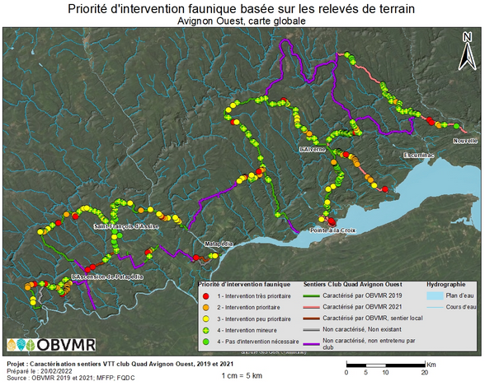
(OBVMR, 2023)
Figure 1 – Exemple de carte pour les caractérisations sentiers VTT

Formulaire Installation septique
Lorsque vous observez une infrastructure en place sur un chemin de VTT, faite un point d’observation, remplissez le formulaire général, prenez des photos claires, et remplissez le formulaire VTT.
- Dans l’onglet Observation et infrastructure, remplir les champs
  - Dans le champ Type d’observation réalisée, choisir le type d’observation
    - Le choix ajuste les champs du formulaire à remplir
  - Dans le champ Type de cours d’eau, préciser si le cours d’eau est intermittent ou permanent ou indéterminé si nous ne pouvons déterminer le type de cours d’eau
  - Dans le champ ID site, inscrire un nom unique au site
  - Dans le champ Bassin versant, inscrire dans quel bassin versant la caractérisation se fait
  - Dans le champ Nom du cours d’eau, écrire l’hydronyme du cours d’eau
  - Dans le champ Type de route, choisir le type de route qui traverse le cours d’eau
  - Dans le champ Type de milieu, choisir le type de milieu dans lequel nous nous trouvons
    - Si autre, précisez le type de milieu
  - Dans le champ Largeur du cours d’eau – niveau actuel (cm), inscrire la largeur du cours d’eau observé
  - Dans le champ Largeur du cours d’eau – niveau crue (cm), inscrire la largeur lors des crues du cours d’eau observé
  - Dans le champ Température (°C), inscrire la température de l’eau
  - Dans le champ Type d’infrastructure en place, choisir l’infrastructure que nous voyons
  - Dans le champ Indiquer le nombre de tuyaux présents, inscrire le nombre de tuyaux présents
  - Dans le champ Matériaux, choisir le type de matériaux
    - Si autre, précisez le type de matériaux
  - Dans le champ Diamètre (cm), inscrire le diamètre en centimètre du conduit
  - Dans le champ Longueur du conduit (cm), inscrire la longueur en centimètre du conduit prise entre les deux extrémités du tuyau
  - Dans le champ Dénivellation (cm) - Point P1 sur le schéma ; ZipLevel requis, inscrire la dénivellation en centimètre du ponceau. Un ZipLevel est requis pour effectuer cette mesure
  - Dans le champ Hauteur de la zone de dépôt (cm) - Point P3 sur le schéma ; ZipLevel requis, inscrire la hauteur du seuil pris avec le ZipLevel (P3)
  - Dans le champ Niveau d'eau de la fosse (cm) - Point SEA sur le schéma ; ZipLevel requis, inscrire la surface de l'eau en aval de la conduite prise avec le ZipLevel (SEA)
  - Dans le champ Talweg de la fosse (cm) - Point PPP sur le schéma ; ZipLevel requis, inscrire la profondeur de la fosse en aval de la conduite prise avec le ZipLevel(PPP)
  - Dans le champ Chute et/ou cascade à la sortie, choisir s’il y a une chute et/ou une cascade à la sortie du conduit
  - Dans le champ Hauteur de la chute et/ou cascade (cm), inscrire la hauteur de la chute et/ou cascade
  - Dans le champ Installation générale, choisir l’état de l'installation initiale du ponceau sans regard sur son état actuel
  - Dans le champ Problématique d’installation, choisir la problématique de l’installation (ce qui fait défaut)
    - Si autre, précisez la problématique
  - Dans le champ Recommandation sur l’installation, écrire des recommandations sur cette portion de sentier afin d'améliorer l'habitat faunique et la qualité des sentiers
  - Dans le champ Commentaires sur l’installation, écrire toutes autres commentaires sur la traverse, le sentier, l'habitat ou toute autre information pertinente
  - Dans le champ Largeur de l’arche (cm), préciser la largeur de l’arche correspond à sa portée, c’est-à-dire la distance entre les points d’appui des éléments qui la supportent
  - Dans le champ Longueur de l’arche (cm), préciser la longueur en centimètre du conduit prise entre les deux extrémités de l’arche
  - Dans le champ Hauteur de l’arche (cm), préciser la hauteur, se mesure entre la semelle et le point le plus haut de l’infrastructure
- Dans l’onglet Contraintes et problématiques, remplir les champs
  - Dans le champ Est-ce que le libre passage du poisson est assuré, choisir oui ou non
  - Dans le champ Les berges présentent une faible inclinaison (inférieure à 9 %), choisir oui ou non
  - Dans le champ Le couvert végétal est préservé au maximum sur les berges, choisir oui ou non
  - Dans le champ Le lit du cours d'eau est rocailleux, choisir oui ou non
  - Dans le champ L'accès aux VTT est empêché, choisir oui ou non
  - Dans le champ Les berges sont stabilisées lorsque facilement érodables, choisir oui ou non
  - Dans le champ La traversée se fait en angle droit par rapport au cours d'eau, choisir oui ou non
  - Dans le champ L'apport en sédiments vers le cours d'eau est minimisé, choisir oui ou non
  - Dans le champ Type de substrat dominant de l'accès, choisir le type de substrat du sentier qui traverse le cours d'eau
    - Si autre, précisez le type de substrat
  - Dans le champ Largeur mouillé en cm, inscrire la largeur de l'eau dans le ponceau
  - Dans le champ Largeur aux traces en cm, inscrire la largeur que l'eau a tracée dans le ponceau
  - Dans le champ Pourcentage de recouvrement de particule fine en amont, inscrire la proportion de particules fines dans le lit du cours d'eau en amont de la traverse
  - Dans le champ Pourcentage de recouvrement de particule fine en aval, inscrire la proportion de particules fines dans le lit du cours d'eau en aval de la traverse
  - Dans le champ Modification des caractéristiques du CE, choisir ce qui est modifié dans le cours d’eau
  - Dans le champ Profondeur de l'eau en aval (cm), inscrire la mesure en centimètre de la profondeur d’eau à l’intérieur du conduit, dans sa portion aval
  - Dans le champ Largeur de la limite supérieure de la berge en aval (cm), mesure 1, inscrire la valeur permettant de calculer la largeur moyenne de la limite supérieure de la berge au total
  - Dans le champ Largeur de la limite supérieure de la berge en aval (cm), mesure 2, inscrire la valeur permettant de calculer la largeur moyenne de la limite supérieure de la berge au total
  - Dans le champ Profondeur de l'eau en amont (cm), inscrire la mesure en centimètres de la profondeur d’eau à l’intérieur du conduit, dans sa portion amont
  - Dans le champ Largeur de la limite supérieure de la berge en amont (cm), mesure 1, inscrire la valeur permettant de calculer la largeur moyenne de la limite supérieure de la berge au total
  - Dans le champ Largeur de la limite supérieure de la berge en amont (cm), mesure 2, inscrire la valeur permettant de calculer la largeur moyenne de la limite supérieure de la berge au total
  - Dans le champ Largeur moyenne de la limite supérieure de la berge au total (cm), inscrire la largeur moyenne
  - Dans le champ Estimation du débit, choisir le débit estimé
  - Dans le champ Proportion du fond du ponceau recouvert par du substrat, choisir la proportion
  - Dans le champ Obstruction (proportion du diamètre ou de la hauteur libre), choisir l’obstruction
  - Dans le champ Type d'obstruction, choisir le type d’obstruction
    - Spécifier les autres types d'obstruction
  - Dans le champ Castor, choisir s’il y a barrage de castors
  - Dans le champ Condition de l’infrastructure, choisir l’état de l’infrastructure
  - Dans le champ Premier point pour calcul de débit (m3/s), écrire la mesure prise
  - Dans le champ Deuxième point pour calcul de débit (m3/s), écrire la mesure prise
  - Dans le champ Troisième point pour calcul de débit (m3/s), écrire la mesure prise
  - Dans le champ Résultat de Débit (m3/s), courantomètre requis, calculer le résultat
  - Dans le champ Premier point pour calcul de vitesse (m/s), écrire la mesure prise
  - Dans le champ Deuxième point pour calcul de vitesse (m/s), écrire la mesure prise
  - Dans le champ Troisième point pour calcul de vitesse (m/s), écrire la mesure prise
  - Dans le champ Résultat de Vitesse du courant (m/s), courantomètre requis, calculer le résultat
  - Dans le champ Débit de pointe (m3/s), écrire le débit calculé par la FQCQ permettant de déterminer la taille du ponceau adéquate
  - Dans le champ Présence de fossé routier, choisir oui ou non
  - Dans le champ Bassin de sédimentation à 20 m de l'installation, choisir oui ou non
  - Dans le champ Cause de sédimentation notoire, choisir oui ou non
  - Dans le champ Préciser la cause de sédimentation, choisir la cause de sédimentation
  - Dans le champ Potentiel de frai, choisir oui ou non
  - Dans le champ Existe-il des signes d'érosion ou d'apport de sédiments, choisir s’il y a signe d’érosion ou d’apport de sédiments
  - Dans le champ Précisez la source du signe d'érosion ou d'apport de sédiments, choisir la source du signe d'érosion ou d'apport de sédiments
  - Dans le champ Est-ce que l'entretien est déficient, choisir oui ou non
  - Dans le champ Précisez le cas de figure d'un entretien déficient, choisir le cas de figure d'un entretien déficient
  - Dans le champ Commentaires, inscrire des commentaires
  - Dans le champ Précisions complémentaires, préciser, au besoin
- Dans l’onglet Priorisation, remplir les champs
  - Dans le champ Priorité d'intervention infrastructure, inscrire la priorité
  - Dans le champ Priorité d'intervention faunique, inscrire la priorité entre 1 et 4
  - Dans le champ Explication priorisation, choisir la raison du choix de la priorité d’intervention faunique, se retrouve dans la grille décisionnelle (Tableau 1)
  - Dans le champ Coordonnées X, la cordonnée en longitude y est inscrite automatiquement
  - Dans le champ Coordonnées Y, la cordonnée en latitude y est inscrite automatiquement.

Tableau 1. Résumé des critères de classification et mesure corrective selon la classe d’un dispositif de traitement des eaux usées
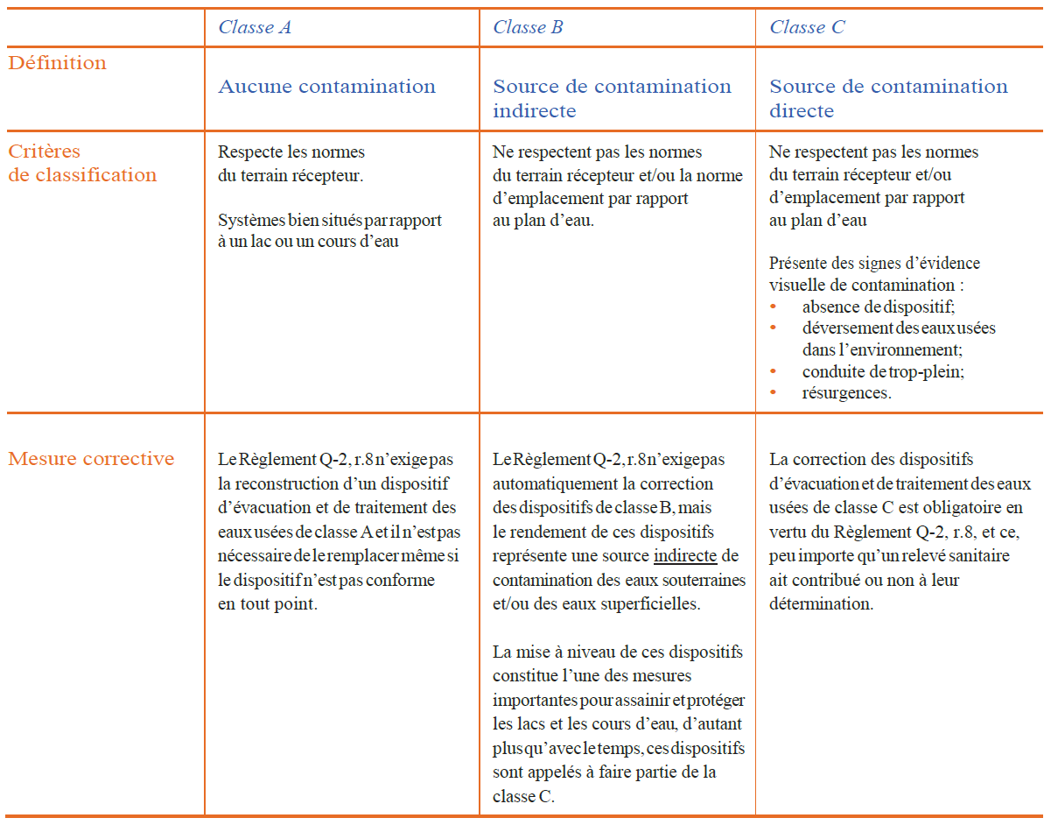
(Gouvernement du Québec, 2007)
Tableau 2. Localisation et caractéristiques du terrain récepteur selon le dispositif de traitement et d’évacuation par infiltration dans le sol
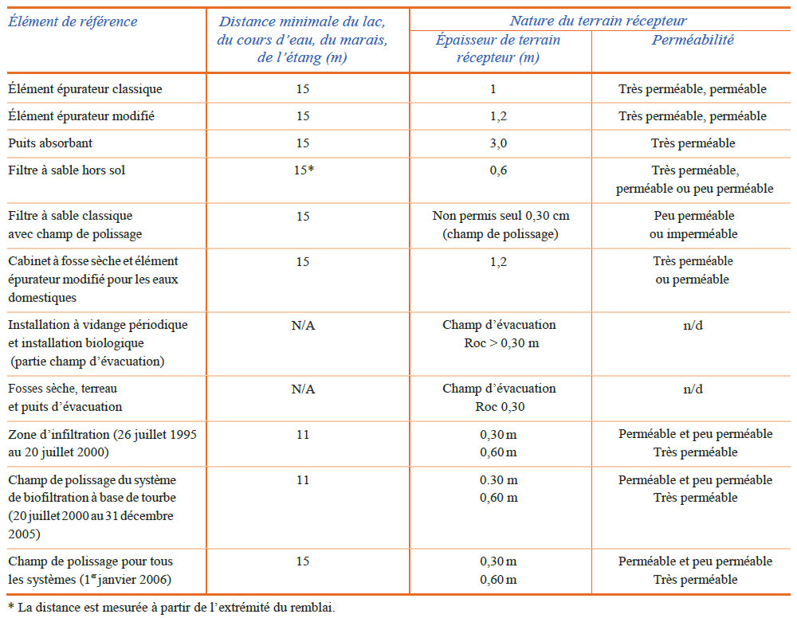
(Gouvernement du Québec, 2007)

Tableau 3. Classes, définition et critères d’attribution
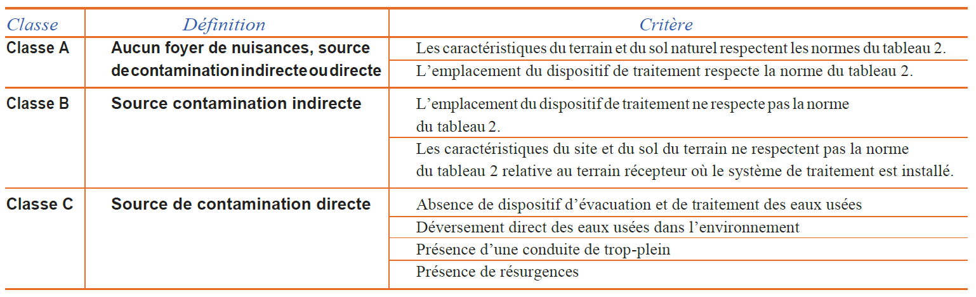
(Gouvernement du Québec, 2007)

Références
OBVMR. 2020. Guide d’utilisation de la cartographie, Caractérisation de l’impact des traverses et ponceaux dans les sentiers Quad sur le saumon. Organisme de bassin versant Matapédia-Restigouche. 30p.
OBVMR. 2020a. Rapport final, Caractérisation de l’impact des traverses et ponceaux dans les sentiers Quad sur le saumon. Organisme de bassin versant Matapédia-Restigouche.22p. + Annexes
OBVMR. (2023, 24 janvier). Caractérisation de l’impact des traverses et ponceaux et amélioration des sentiers Quad pour les salmonidés. Récupéré sur Site internet de l’Organisme de bassin versant Matapédia-Restigouche (OBVMR) : https://www.matapediarestigouche.org/impacts-traverses

